２０ 年 月 日
株式会社 ○○○○
従業員各位

マイナンバーの通知に伴う「住民票の再確認」お願い

マイナンバー法の成立に伴い、平成27年10月より、住民票を有する全ての方にマイナンバーが通知されます。
住民票の所在地に書留郵便にて通知カードが送られてきます。
このマイナンバーは、平成28年1月以降、会社が行う税や社会保障などの公的な手続に、順次、記載が必要となります。従業員の皆様本人のマイナンバーだけでなく、その扶養親族の方のマイナンバーも必要になります。

10月前になりましたら、マイナンバー「通知カード」の提示依頼を改めて行いますが、住民票上の住所に届くことから、「住民票の住所」と「現在お住まいの住所」が異なる場合、速やかに回収が出来ず、会社の事務に支障を来たすこととなりますので、今一度、「住民票の住所」と「現在お住まいの住所」が同一かどうかご確認をお願いします。
もし同一でない場合は、9月30日までに変更手続きを取るか、それが出来ない場合は転送処理など速やかに現住所で回収できるよう、措置をお願いいたします。

また追って、マイナンバー「通知カード」の提示方法その他に関し、改めて連絡します。何卒、ご理解のほど、よろしくお願いいたします。

（参 考）

参考までに、現在検討されているカードのデザインイメージは、以下の通りです。
通知カード  平成27年10月～ | 個人番号カード  平成28年1月～
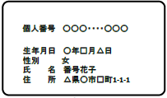 | 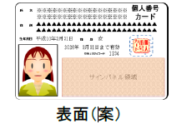  （表） | 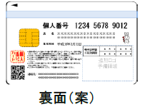  （裏）
希望者は、初回は無料で、通知カードから個人番号カードへ切り替え可能。
カードのデザインは仮のもの。

その他、マイナンバーについてのお問い合わせは、総務部までお願いいたします。

以上

